Resource: unfoldingWord® Open Bible Stories
unfoldingWord® Open Bible Stories © 2022 unfoldingWord. Released under CC BY-SA 4.0 license. unfoldingWord® Open Bible Stories has been adapted in the following languages: Tok Pisin, Arabic (عربي), French (Français), Hindi (हिंदी), Indonesian (Bahasa Indonesia), Portuguese (Português), Russian (Русский), Spanish (Español), Swahili (Kiswahili), and Simplified Chinese (简体中文) from unfoldingWord® Open Bible Stories © 2022 unfoldingWord. Released under CC BY-SA 4.0 license by Mission Mutual

unfoldingWord® Open Bible Stories

7. Deus abençoa Jacó
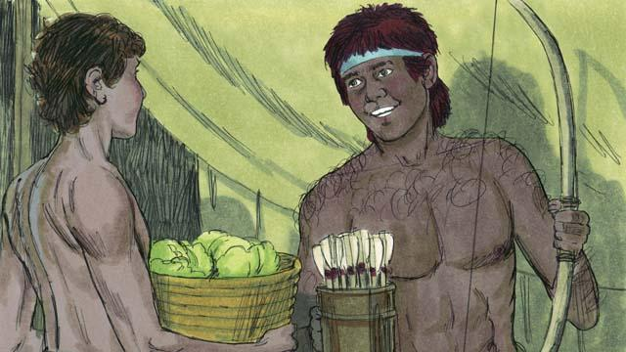
Os meninos cresceram. Jacó amava ficar em casa, mas Esaú ficava fora porque amava caçar. Rebeca amava a Jacó, mas Isaque amava a Esaú.
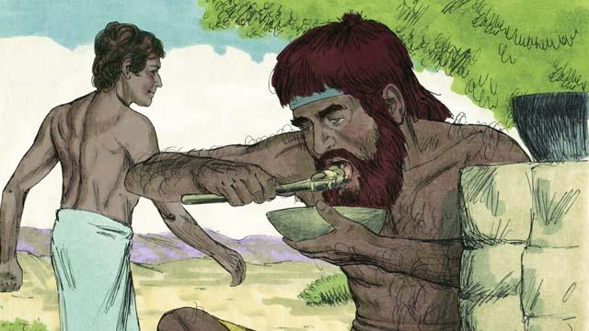
Um dia, Esaú voltou da caça com muita fome e pediu a Jacó: “Por favor, me dê um pouco dessa comida que você fez”. Jacó respondeu: “Só se você me der, em troca, os seus direitos de filho mais velho”. Então Esaú deu a Jacó os direitos de filho mais velho por causa de um pouco de comida.
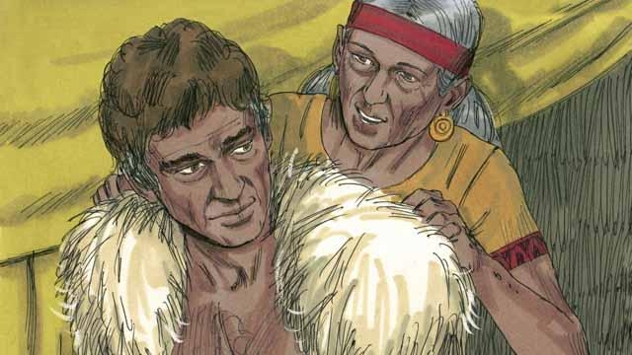
Quando Isaque já era velho, quis abençoar Esaú, mas Rebeca e Jacó o enganaram. Jacó fingiu ser o seu irmão. Sabendo que Isaque estava cego, Jacó vestiu a roupa de Esaú e cobriu o pescoço e suas mãos com pele de cabra para ficar peludo como Esaú.
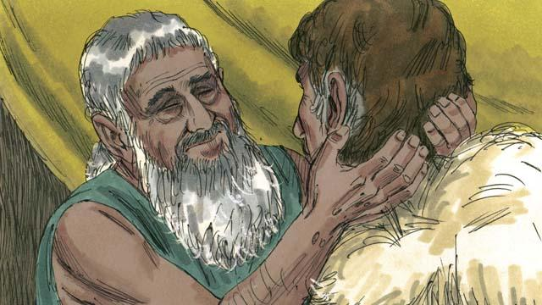
Jacó se aproximou de Isaque e disse: “Pai, sou eu, Esaú, e vim para receber sua benção”. Quando Isaque sentiu o pelo de cabra e cheirou a roupa de Esaú, que Jacó usava, acreditou que fosse Esaú e o abençoou.
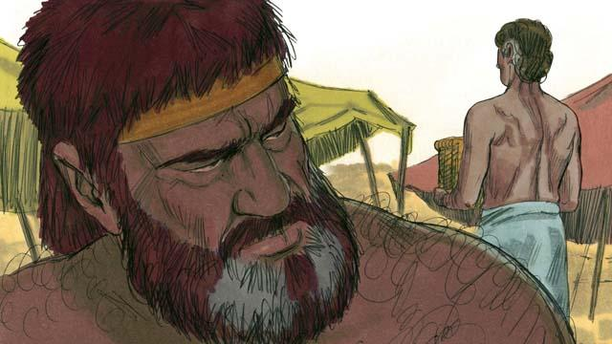
Esaú odiou o seu irmão por ele ter roubado seus direitos como filho mais velho e também a sua benção. Então, Esaú planejou matar Jacó depois da morte de seu pai.
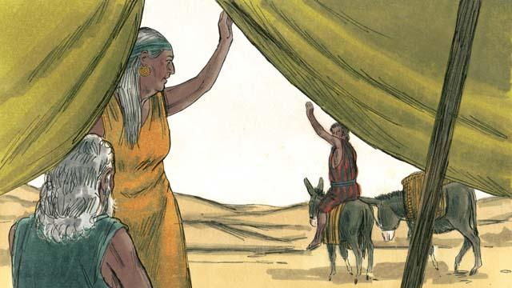
Mas Rebeca descobriu o plano de Esaú e convenceu Isaque a enviar Jacó para longe, para viver com a família dela.
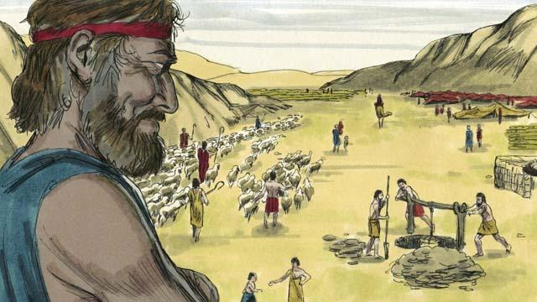
Jacó viveu com a família de Rebeca por muitos anos. Ele se casou com quatro mulheres, teve doze filhos e uma filha e Deus fez dele um homem muito rico.
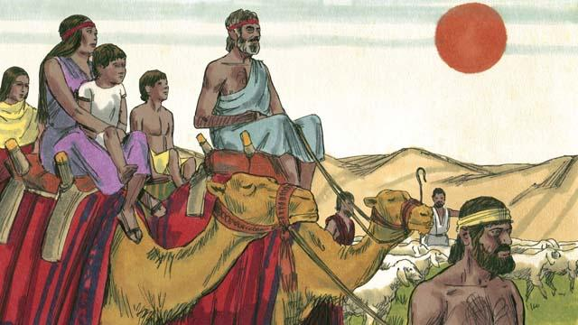
Depois de vinte anos longe de seus pais, Jacó voltou para Canaã com sua família, seus servos e todos os seus rebanhos.
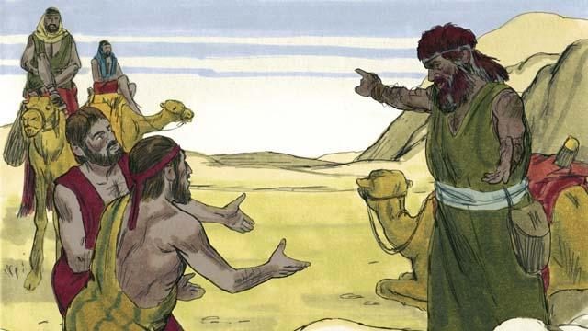
Ele estava com muito medo porque achava que Esaú ainda queria matá-lo. Então, ele mandou muitos animais a Esaú como presente. Os servos que levaram os animais disseram a Esaú: “Estes animais são um presente do teu servo Jacó. Ele virá em breve”.

Como Esaú já havia perdoado Jacó, eles ficaram felizes por se encontrarem novamente. Então, Jacó viveu em paz em Canaã. Com o tempo, Isaque morreu e Jacó e Esaú o sepultaram. As promessas do pacto que Deus havia feito com Abraão passaram de Isaque para Jacó.
Uma história bíblica de: Gênesis 25.27 a 33.20

